REFLEXIÓN PARA ALUMNADO EXPULSADO DEL AULA

Alumno/ a: E. S. O.


Todas las personas cometemos errores. El problema no está en el error en sí mismo, sino en las actitudes negativas que traen como consecuencia. Por tanto, piensa en las siguientes frases y contesta con atención las siguientes preguntas:
“El reconocer nuestros errores es un buen inicio para mejorar”
“No pierdas mucho tiempo pensando en el problema. Dedica toda tu energía y sapiencia en buscar soluciones”.

Expulsado por primera vez.
Describe lo que ha ocurrido:
- ¿Cuál ha sido tu reacción?

- ¿Por qué actúas de esa manera? ¿Qué has conseguido con ese comportamiento?

- ¿Cómo te sientes?

- ¿Cómo crees que se puede sentir tu profesor o tus compañeros?

- ¿Qué puedo hacer en esta situación?

- ¿Qué quiero hacer para resolver estás situación?

- ¿Cómo debes actuar en adelante?

- ¿Te comprometes a firmar un compromiso?

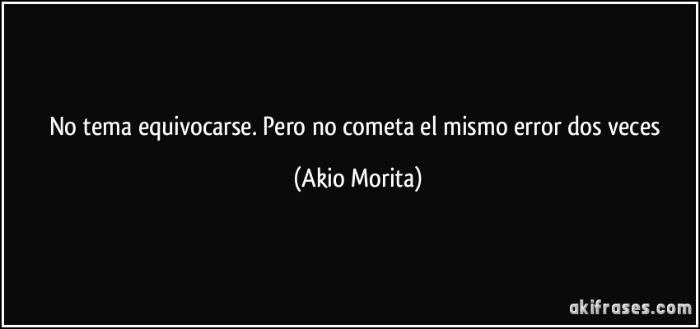

Y para que conste firmo el presente escrito,
en Alcolea de Cinca, a de de

